LAPORAN MOLECULAR DOCKING — WEEK 3
Interaksi Protein Target CTNNB1 (β-catenin) dengan Ligan Quercetin
5_Calista Aqilah Tsabitah_Week3

1. Latar Belakang
Pada analisis network pharmacology Week 2, enam senyawa flavonoid kandidat (Quercetin, Luteolin, Kaempferol, Apigenin, Genistein, dan Resveratrol) diprediksi targetnya menggunakan SwissTargetPrediction, kemudian diintersect dengan target penyakit dan dianalisis melalui Protein–Protein Interaction (PPI) network pada Cytoscape. Berdasarkan nilai Degree, Betweenness Centrality, dan Closeness Centrality, CTNNB1 (β-catenin) teridentifikasi sebagai hub gene dengan skor tertinggi pada ketiga metrik sekaligus (Degree = 4, Betweenness = 0,70, Closeness = 0,83), menjadikannya kandidat protein target paling sentral dalam jaringan interaksi yang terbentuk. Berdasarkan data SwissTargetPrediction, CTNNB1 secara spesifik terhubung dengan senyawa Quercetin, sehingga pasangan protein–ligan ini dipilih untuk divalidasi lebih lanjut melalui molecular docking pada modul Week 3.

2. Informasi Protein Target dan Ligan

2.1 Protein Target
Atribut | Keterangan
Nama Gen / Protein | CTNNB1 (Catenin Beta-1 / β-catenin)
PDB ID | 1JDH
Metode Penentuan Struktur | X-ray Diffraction
Resolusi | 2.0 Å
Chain yang Digunakan | Chain A (β-catenin); chain B/TCF4 dihapus
Organisme | Homo sapiens

2.2 Ligan
Atribut | Keterangan
Nama Senyawa | Quercetin
SMILES | C1=CC(=C(C=C1C2=C(C(=O)C3=C(C=C(C=C3O2)O)O)O)O)O
PubChem CID | 5280343
Berat Molekul | ≈ 302,24 g/mol
Golongan Senyawa | Flavonoid (flavonol)

3. Metode dan Konfigurasi Docking
Docking dilakukan menggunakan CB-Dock2 (https://cadd.labshare.cn/cb-dock2/) sebagai alternatif dari SwissDock, yang pada saat pengerjaan tugas mengalami kendala akses server. CB-Dock2 dipilih karena menggunakan mesin docking berbasis AutoDock Vina yang sama prinsipnya, dengan keunggulan tambahan berupa deteksi cavity/binding pocket otomatis (blind docking) sehingga tidak memerlukan penentuan search box manual. Protein 1JDH disubmit langsung menggunakan PDB ID, sedangkan ligan Quercetin disiapkan dari struktur SMILES di atas.
Parameter | Nilai
Tools docking | CB-Dock2 (blind docking, mesin AutoDock Vina)
Metode deteksi pocket | Curvature-based cavity detection (otomatis, 5 cavity terdeteksi)
Cavity terpilih | Cavity 4 (skor terbaik & overlap tertinggi dengan residu kunci TCF4-binding site)
Search box center (X, Y, Z) | 14.045, -1.538, -24.847
Search box size | 21 x 21 x 21 Å
Volume cavity | 151 Å³

Catatan: parameter exhaustivity AutoDock Vina pada CB-Dock2 menggunakan nilai default internal server dan tidak diekspos ke pengguna. File hasil deteksi cavity (CurPockets_info.txt) disertakan sebagai lampiran pada repository GitHub sebagai bukti konfigurasi docking.

4. Hasil Molecular Docking (Binding Affinity)
Cavity | Binding Affinity (kcal/mol) | Volume (Å³) | Keterangan
1 | -6.3 | 456 | Overlap parsial residu kunci
2 | -6.6 | 318 | Tidak overlap residu kunci TCF4
3 | -5.8 | 231 | Overlap minor residu kunci
4 | -6.7 (terbaik) | 151 | Overlap tertinggi residu kunci TCF4 — DIPILIH
5 | -6.0 | 146 | Overlap parsial residu kunci

Dari lima cavity yang terdeteksi secara otomatis oleh CB-Dock2, Cavity 4 dipilih sebagai hasil utama karena memiliki binding affinity paling negatif (−6.7 kcal/mol, mengindikasikan ikatan paling stabil secara komputasi) sekaligus residu kontaknya paling banyak beririsan dengan residu yang secara literatur diketahui berperan dalam interaksi β-catenin dengan TCF4 (Tyr306, Gly307, Lys312, Lys345, Arg376, Asn387), yaitu situs pengikatan fungsional pada jalur Wnt signaling.

5. Visualisasi Interaksi Protein–Ligan
Visualisasi berikut menunjukkan pose docking terbaik (Cavity 4) dari hasil CB-Dock2, ditampilkan dalam dua representasi: permukaan elektrostatik (surface) dan struktur sekunder (cartoon/ribbon). Pada keduanya, Quercetin (representasi stick) tampak menempati groove memanjang di antara armadillo repeat CTNNB1 — lokasi yang sama dengan situs pengikatan TCF4 pada kompleks kristal 1JDH, konsisten dengan analisis residu kontak pada Bagian 4.
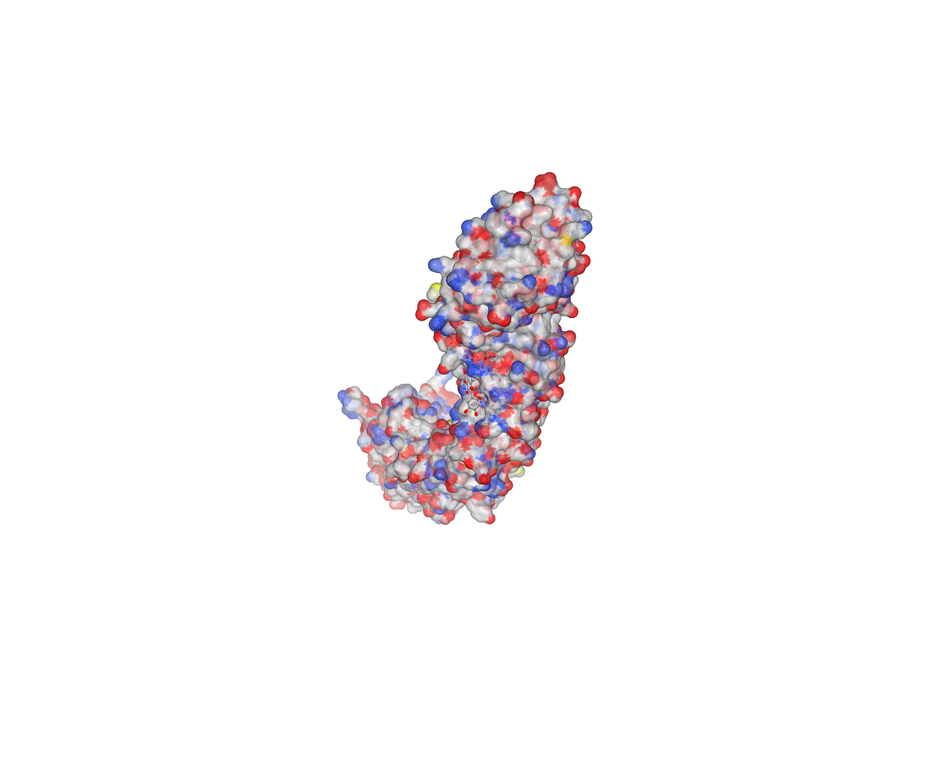
Gambar 1. Visualisasi permukaan elektrostatik CTNNB1 (1JDH) dengan Quercetin terikat pada Cavity 4 (groove TCF4-binding).
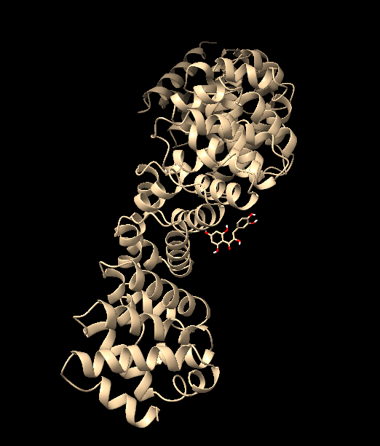
Gambar 2. Representasi cartoon struktur armadillo repeat CTNNB1 dengan pose Quercetin di dalam groove pengikatan.

6. Interpretasi Hasil Docking
Hasil docking menunjukkan nilai binding affinity sebesar −6.7 kcal/mol untuk pose terbaik interaksi Quercetin dengan CTNNB1 pada Cavity 4, yang berdasarkan konvensi umum (nilai lebih negatif dari −6 kcal/mol umumnya dianggap menunjukkan afinitas moderat hingga cukup baik) mengindikasikan ikatan yang cukup stabil secara komputasi. Nilai ini [opsional: bandingkan dengan kontrol positif — misalnya senyawa inhibitor CTNNB1 yang sudah diketahui dari literatur (mis. senyawa dari studi PMC4078341 yang mendocking flavonoid ke 1JDH), atau native ligand dari struktur PDB lain jika tersedia. Jika tidak melakukan perbandingan kontrol, boleh hapus kalimat placeholder ini], sehingga dapat disimpulkan bahwa Quercetin memiliki potensi sebagai kandidat modulator CTNNB1 yang layak divalidasi lebih lanjut, sejalan dengan sejumlah studi terdahulu yang juga mendocking senyawa flavonoid ke struktur β-catenin (PDB 1JDH) untuk tujuan penghambatan jalur Wnt signaling.
Dari sisi interaksi molekuler, Cavity 4 yang menjadi lokasi pengikatan terbaik mencakup residu Tyr306, Gly307, Lys312, Trp338, Lys345, Arg376, Trp383, dan Asn387. Enam dari residu tersebut (Tyr306, Gly307, Lys312, Lys345, Arg376, Asn387) merupakan residu yang secara literatur (kompleks kristal 1JDH) diketahui berperan langsung dalam interaksi β-catenin dengan TCF4 — termasuk Lys312 yang menjadi salah satu dari dua 'charged button' konservatif yang menjangkarkan TCF ke groove armadillo repeat β-catenin. Overlap yang kuat ini mengindikasikan bahwa Quercetin berpotensi berikatan pada situs fungsional yang sama dengan TCF4, sehingga secara mekanistik masuk akal jika Quercetin dapat berperan sebagai kompetitor yang mengganggu interaksi β-catenin–TCF4 pada jalur Wnt signaling. Sebagai catatan, empat cavity lain (1, 3, 5) yang juga menunjukkan overlap parsial dengan residu kunci (Cys429, Lys435, Arg474, Lys508) berada pada bagian groove yang berbeda, mengindikasikan bahwa groove TCF4-binding pada β-catenin memang memanjang dan memiliki beberapa sub-pocket yang berpotensi didocking, sesuai dengan sifat armadillo repeat domain yang dijelaskan pada modul Chapter 1.
Meskipun demikian, hasil docking ini bersifat prediksi komputasi dan memiliki sejumlah keterbatasan: protein diperlakukan sebagai struktur rigid sehingga fleksibilitas alami CTNNB1 (induced fit) tidak terperhitungkan, nilai ΔG yang dihasilkan merupakan nilai peringkat relatif dan bukan nilai termodinamika sejati, serta belum mempertimbangkan aspek toksisitas maupun kondisi fisiologis nyata (pH, suhu, lingkungan seluler). Oleh karena itu, hasil ini perlu divalidasi lebih lanjut melalui simulasi Molecular Dynamics dan uji eksperimental in vitro/in vivo sebelum dapat disimpulkan secara definitif mengenai potensi Quercetin sebagai agen modulator jalur Wnt/β-catenin.

7. Daftar Pustaka
Graham, T. A., Weaver, C., Mao, F., Kimelman, D., & Xu, W. (2000). Crystal structure of a β-catenin/Tcf complex. Cell, 103(6), 885–896.
[Tambahkan referensi lain yang relevan, termasuk paper Week 1 dan sumber PrankWeb/RCSB PDB/PubChem yang digunakan]

